Проблемы грамматической разметки реплик

1. **Условно**

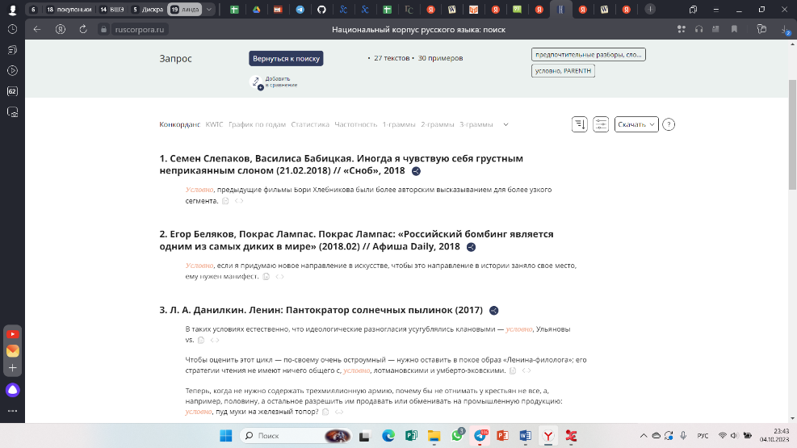Проблема определения частеречной принадлежности этого слова заключается в том, что мы не можем считать его наречием или кратким прилагательным (варианты, предлагаемые морфологическими словарями) по следующим причинам: окончание предыдущей ЭДЕ имеет нисходящую интонацию, между предыдущей ЭДЕ и этим словом временная разница составляет 1 секунду, само это слово является отдельной ЭДЕ (исходя из предыдущих двух тезисов), рядом нет слова, для которого «условно» могло бы быть зависимым. В качестве синонимичных или, по крайней мере, подобных по смыслу и выполняемым функциям в предложении слов можно привести «к примеру», «например», «возможно». Также это слово буквально «вводит» следующую конструкцию – элемент перечисления. Исходя из этого, предлагаю считать «условно» вводным словом. На изображении представлены примеры из НКРЯ по поиску «условно» - PARENTH.

1. **Здорово** («это здорово»)

Грамматический словарь Зализняка предлагает определять это слово как наречие. Однако во фразе «это здорово» оно не зависит от глагола (с другой стороны, можно сказать, что оно зависит от опущенного глагола-связки «есть»). В контексте слово характеризует состояние ситуации, дает ей оценку. Исходя из этих тезисов, вернее считать «здорово» предикатом.

1. **«Это хорошо»**

Оба слова в различных контекстах могут являться разными частями речи, причем их определение довольно неочевидно. К примеру, «это» в большинстве источников определяется как указательное местоимение, однако в данном случае оно является местоимением-существительным, поскольку действительно указывает на предмет, не называя его, и имеет признаки существительного. Часть речи обоих слов легко проверить через НКРЯ (см.п.10). «Хорошо» может являться как наречием, так и кратким прилагательным, и категорией состояния. В аналогичном данному контексте в НКРЯ оно имеет грамматическую помету предикатива.

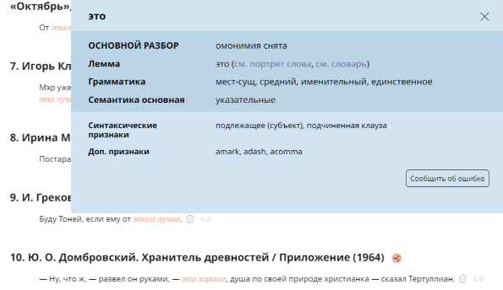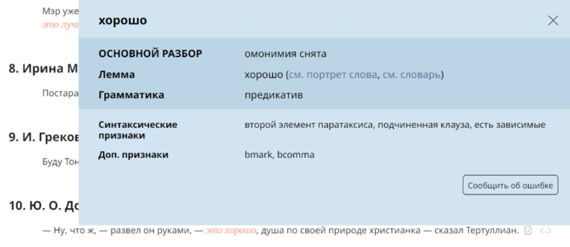

1. **«Это приятно»**

Определяется аналогично пункту 3.

1. 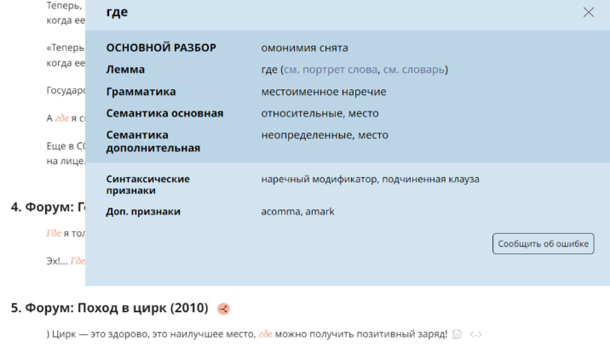**Где** («…посыл, где доброта, любовь… спасают человечество»)

В различных контекстах «где» может являться местоимением, наречием, вопросительным или союзным словом. Поскольку наш пример – это сложное предложение с определительным придаточным, где будет являться союзным словом (в роли обстоятельства), а если точнее, то местоимённым наречием. Это подтверждается и в НКРЯ (п.5).

1. **Просто** («мне просто очень нравится»)

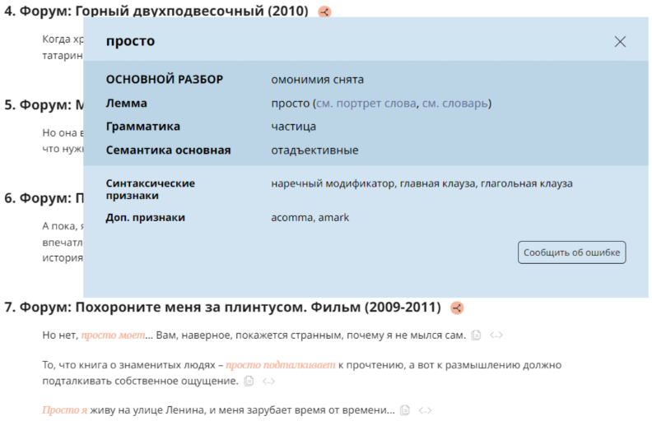«Просто» в разных контекстах может являться наречием, предикативом, кратким прилагательным и частицей. Здесь оно не прилагательное (не зависит от имени), не наречие (не характеризует состояние «нравится» как «просто» т.е. «легко», имеет другой смысл) и не предикатив (в предложении есть глагольное сказуемое «нравится»). Полностью соответствует частице по смыслу и выполняемым функциям (вносит оттенок значения). В аналогичном контексте подтверждается примером из НКРЯ.

1. **Несмотря на то(,) что**

В Академическом орфографическом словаре вся конструкция встречается целиком и имеет грамматическое маркирование союза, однако в условиях нашей разметки принято подобные выражения дробить и маркировать слова отдельно (см. пример «в течение» - 2 токена). Важно отметить, что в Грамматическом словаре Зализняка «несмотря на то, что» не встречается, однако там можно найти конструкцию «несмотря на», однако у нее нет частеречного маркирования. В НКРЯ она размечается как предлог. Если мы хоти размечать отдельно каждое слово, то «несмотря» придется размечать как наречие (если соответствовать разметкам НКРЯ), однако ни один словарь из проверенных мною не размечает это слово так (только как часть предлога или союза). Поскольку нам важно сохранить стандартизированность разметки, я буду размечать каждое слово в отдельности, сверяясь с разметкой НКРЯ (наречие, предлог, местоимение, союз), однако в сугубо индивидуальной работе я бы предпочла разметить «несмотря на» как предлог, «то» - местоимение-существительное, «что» - союз.

1. **Все** («они все любимые»)

Проблема определения части речи этого слова заключается в наличии двух вероятных вариантов: местоимение-существительное и местоимение-прилагательное (оба варианта разметки в схожих контекстах являются частотными в НКРЯ). Предлагаю рассуждать следующим образом: если это местоименное прилагательное, то оно должно иметь общие главные синтаксические функции с именем прилагательным. И действительно, «все» - это квантор, имеющий определительную функцию, соответственно, в этом контексте будет синтаксически являться определением. Дополнительную проверку также можно провесит через НКРЯ. Поскольку конструкция «они все любимые» там не встречается, попробуем поиск подобных конструкций. Запрос «они все хорошие» во всех 13 найденных случаях употребления выдает нам разметку местоименного прилагательного.